УТВЕРЖДЕНО

распоряжением председателя Комитета по культуре и искусству Мурманской области

от .12.2017 г. №

**Границы территории объекта культурного наследия**

**регионального значения**

**«Жилой дом»**

(город Мурманск, проспект Ленина, дом 78)

1. Описание границы территории объекта культурного наследия регионального значения «Жилой дом» (далее – Памятник)

Граница территории Памятника проходит по ломаной линии от точки Н1 до точки (далее – т.) Н8:

* от т.Н1, находящейся на пересечении условной линии, соответствующей линии западного торцевого фасада Памятника, с условной линией, идущей на расстоянии 3,62 м от северо-западного угла Памятника, образованного арочным проёмом и северным фасадом Памятника (ориентированным на улицу Комсомольскую), граница проходит по прямой на восток 57,5 м до т.Н2, расположенной на восточном углу кадастрового участка № 51:20:0002077:3, в месте пересечения линии Н1-Н2 с перпендикулярной ей условной линией, проходящей параллельно линии цоколя, на расстоянии 3,26 м северного угла и 2,54 м южного угла главного (восточного) фасада Памятника;
* от т.Н2 граница поворачивает под прямым углом и проходит на юг по прямой 106,27 м параллельно линии цоколя здания, т.е. по линии, соответствующей восточной границе кадастрового участка № 51:20:0002077:3, до т. Н3, соответствующей внешнему юго-восточному углу кадастрового участка 51:20:0002077:3 (точка пересечения линии Н2-Н3 с перпендикулярной ей линией, проходящей по прямой вдоль цоколя на расстоянии 2,22 м от южного фасада Памятника);
* от т.Н3 поворачивает под прямым углом и проходит по прямой на запад по линии южной границы кадастрового участка № 51:20:0002077:3, которая соответствует линии, проходящей 54,19 м по прямой на расстоянии 2,2 м от цоколя южного фасада Памятника, ориентированного на пер. Пионерский, до т. Н4, расположенной в месте ее пересечения с условной линией, проходящей параллельно линии западного торцевого фасада Памятника на расстоянии 2,31 м от него (по ограде);
* от т.Н4 граница поворачивает под прямым углом на север, проходит 30,37 м по прямой по линии ограды, расположенной на расстоянии 2,31 м от западного торцевого фасада Памятника, до т.Н5, расположенной на пересечении с линией, находящейся в створе с линией северного фасада двухэтажной пристройки к Памятнику;
* от т.Н5 граница под прямым углом поворачивает на восток и проходит по прямой по внутренней границе кадастрового участка № 51:20:0002077:3 до т.Н6, соответствующей юго-восточному углу внутренней границы кадастрового участка № 51:20:0002077:3 и расположенной на расстоянии 25,16 м от т.Н5;
* от т.Н6 граница под прямым углом поворачивает на север и проходит 56,2 м по прямой на расстоянии 2,91 м от верхней точки полуротонды Памятника до т.Н7, соответствующей северо-восточному углу внутренней границы кадастрового участка № 51:20:0002077:3;
* от т.Н7 граница поворачивает под прямым углом на запад и следует по прямой 27,69 м до т.Н8, расположенной на пересечении с условной линией, проходящей в створе с линией западного торцевого фасада Памятника;
* от т.Н8 граница поворачивает под прямым углом на север и проходит по линии арочного стыка между Памятником и аркой, соединяющей Памятник и здание № 5 по улице Самойловой, до т.Н1, где замыкается.

1. Перечень координат поворотных (характерных) точек границ территории Памятника

|  |  |  |  |
| --- | --- | --- | --- |
| Описание поворотных точек границ земельного участка | | | |
| Номер точки | Координаты характерных  точек в местной системе  координат (МСК-51) | | Значение погрешности определения координат в системе координат, установленной для ведения ГКН, (м) |
| X | Y |
| Н1 | 643261.09 | 1441753.57 | 0.10 |
| Н2 | 643256.74 | 643256.74 | 0.10 |
| Н3 | 643150.90 | 1441801.35 | 0.10 |
| Н4 | 643177.59 | 1441747.37 | 0.10 |
| Н5 | 643185.87 | 1441749.67 | 0.10 |
| Н6 | 643183.75 | 1441774.74 | 0.10 |
| Н7 | 643239.72 | 1441779.86 | 0.10 |
| Н8 | 643242.23 | 1441752.29 | 0.10 |

1. Карта-схема границ территории Памятника

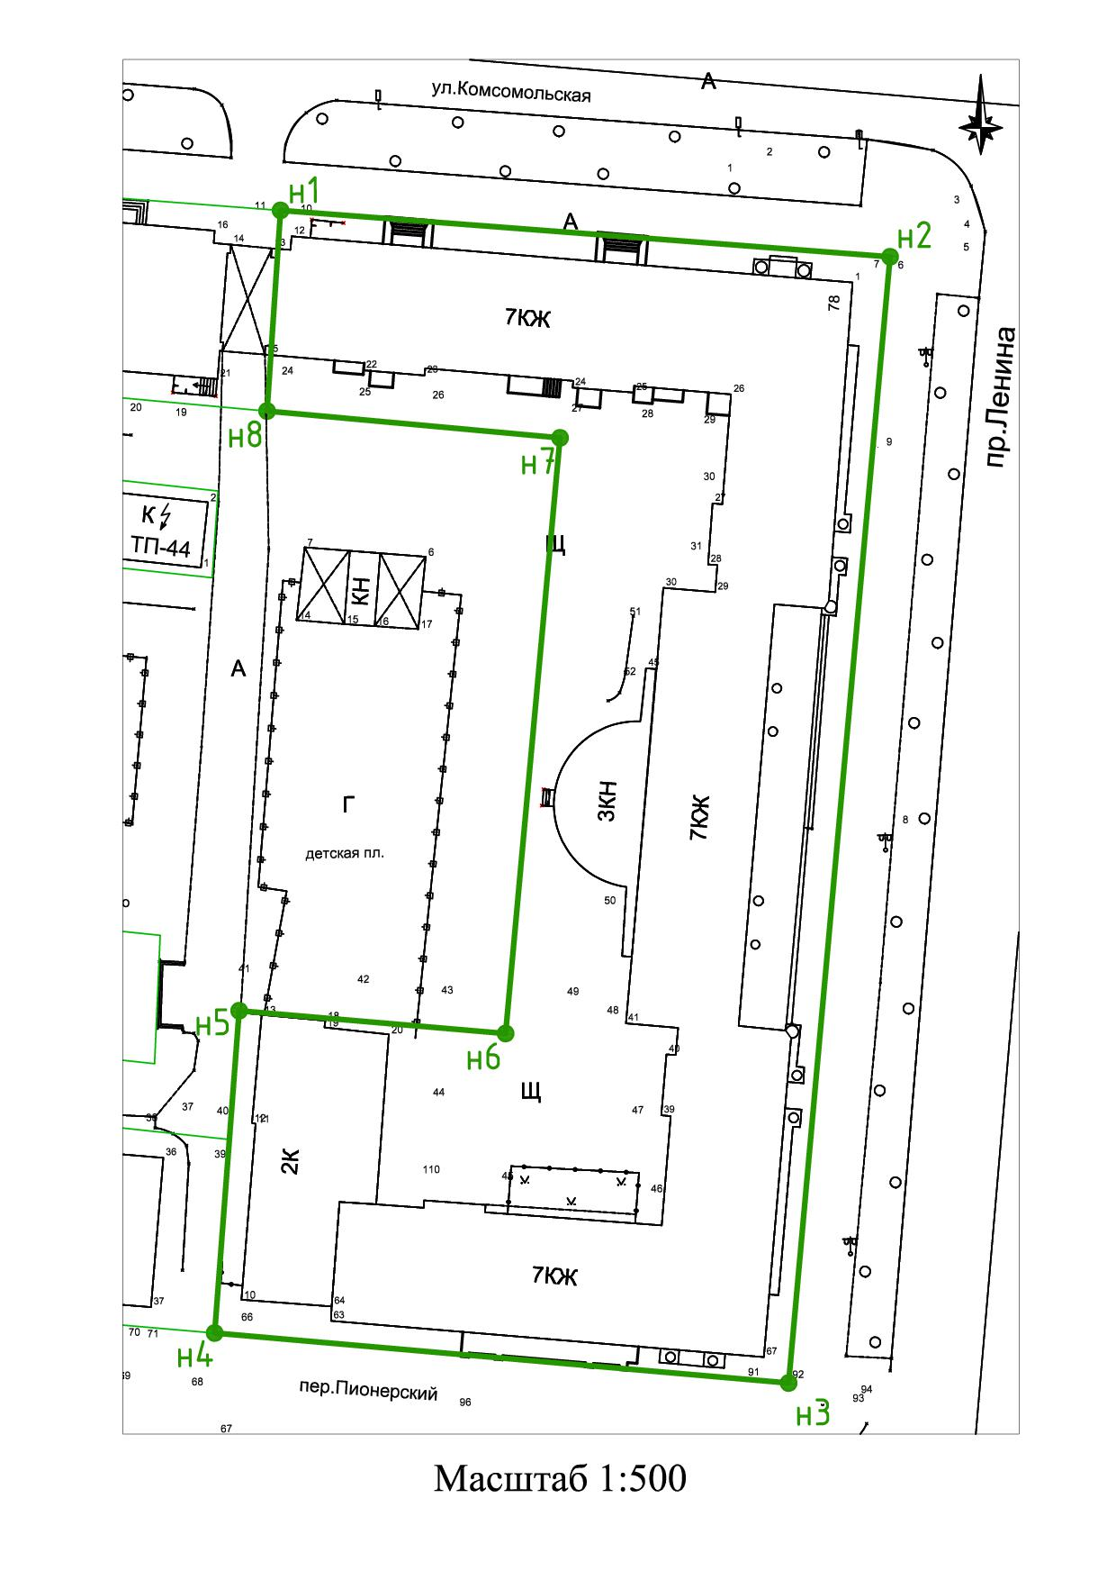

**Режим использования территории объекта культурного наследия регионального значения**

**«Жилой дом»**

(город Мурманск, проспект Ленина, дом 78)

* + 1. В границах территории объекта культурного наследия «Жилой дом» (далее – Памятник) запрещается:
  1. Проектирование и проведение земляных, строительных, мелиоративных и иных работ, за исключением работ по сохранению данного Памятника и его территории, а также хозяйственной деятельности, не нарушающей целостности Памятника и не создающей угрозы его повреждения, разрушения или уничтожения, а также экстренных работ, связанных с возникновением аварийных ситуаций на объектах, расположенных на данной территории.
  2. Строительство объектов капитального строительства и увеличение объемно-пространственных характеристик, существующих на территории Памятника объектов капитального строительства.
  3. Изменение установленного предмета охраны Памятника, характеристик культурного ландшафта (в т.ч. относительных отметок исторического рельефа).
  4. Размещение наружной рекламы.
  5. Засорение территории бытовыми отходами.
  6. Ухудшение видовых раскрытий.
  7. Проведение работ, приводящих к ухудшению состояния территории Памятника.
  8. Создание разрушающих вибрационных нагрузок динамическим воздействием на грунты в зоне их взаимодействия с территорией Памятника.
  9. Размещение конструкций без согласования с исполнительным органом государственной власти, уполномоченным в области охраны объектов культурного наследия.

1. В границах территории Памятника разрешается:
   1. Ведение хозяйственной деятельности, не противоречащей требованиям обеспечения сохранности Памятника и позволяющей обеспечить функционирование памятника в современных условиях.
   2. Расположение вывесок, связанных с функциональным назначением Памятника, согласованных с исполнительным органом государственной власти, уполномоченным в сфере охраны объектов культурного наследия.
   3. Проведение мероприятий по обеспечению охранной и пожарной безопасности Памятника.
   4. Проведение работ по сохранению Памятника, направленных на обеспечение физической сохранности Памятника, в том числе консервация, ремонт, реставрация, приспособление для современного использования.
   5. Регенерация территории, ее благоустройство по отдельным разработанным и согласованным в установленном порядке проектам.
   6. Сохранение исторического функционального назначения Памятника.

3. Проведение всех работ на территории Памятника осуществляется на основании проектов проведения таких работ, согласованных исполнительным органом государственной власти Мурманской области, уполномоченным в области сохранения, использования, популяризации и государственной охраны объектов культурного наследия.

________________